|  |  |  |
| --- | --- | --- |
| **자료배포** | 2019.11.14 | |
| **보도요청** | 배포 이후 | |
| **문의** | 한승우 팀장 T: 02 410 9056  김지윤 대리 T: 02 410 8706  박준영 팀원 T: 02 410 0429 | Email:  pa@hanmi.co.kr |

**“아모잘탄패밀리, 고혈압치료 병용시 우선적 권고 근거 충분”**

**한미약품, 9일 열린 대한고혈압학회 추계학술대회서 산학세션 마련**

**전문의 700여명 참석 성황…아모잘탄패밀리 임상적 근거에 ‘주목’**

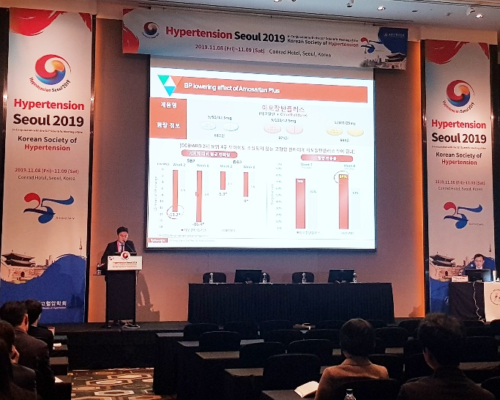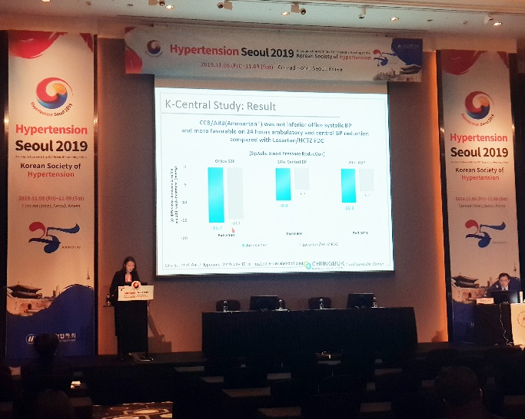

**<사진> 대한고혈압학회 추계학술대회 한미약품 산학세션에서 충북의대 이주희 교수(左)와 영남의대 이중희 교수가 발표하고 있다.**

고혈압치료 분야를 다루는 국내외 의료진 700여명이 한미약품의 복합신약 시리즈인 ‘아모잘탄 패밀리’의 임상적 근거와 가치에 주목했다.

한미약품(대표이사 우종수∙권세창)은 지난 9일 서울 콘래드호텔에서 열린 대한고혈압학회 추계학술대회에서 산학세션을 마련하고, 국제학술지에 잇따라 등재되고 있는 아모잘탄 임상 연구인 The K-Central study를 비롯해, 올해 처방매출 100억원을 돌파하며 블록버스터로 등극한 아모잘탄플러스의 임상적 근거를 발표했다고 14일 밝혔다.

아모잘탄 패밀리는 한미약품이 개발한 복합신약 3종으로, 아모잘탄(고혈압)과 아모잘탄플러스(고혈압), 아모잘탄큐(고혈압/고지혈증)로 구성돼 있다.

아모잘탄은 2가지 성분(Amlodipine camsylate+Losartan potassium)을, 아모잘탄플러스(Amlodipine camsylate+Losartan potassium+Chlorthalidone)와 아모잘탄큐(Amlodipine camsylate+Losartan potassium+Rosuvastatin calcium)는 3가지 성분을 복합한 전문의약품으로, 올해 아모잘탄패밀리는 1000억원 처방매출 달성을 눈앞에 두고 있다.

첫번째 연자인 충북의대 심장내과 이주희 교수는 “고혈압 치료의 목표는 혈압을 조절해 심뇌혈관질환을 예방하고, 사망률을 낮추는 것”이라고 소개하며 “진료실 혈압을 조절하는 것이 가장 중요하지만, 이보다 심혈관질환 발생 위험과 더욱 밀접한 연관이 있는 중심혈압까지 조절해 줄 수 있다면 이상적인 치료 결과를 기대할 수 있을 것”이라고 말했다.

이어 “대한고혈압학회에서 주관했던 The K-Central study는 병용 요법에 있어 CCB와 ARB의 조합인 아모잘탄이 ARB와 이뇨제의 병용 요법보다 우수한 중심혈압 및 활동혈압 조절 효과를 증명했다”고 강조하며 “실제 외래 진료시 중심혈압을 직접 측정하는 것은 어려운데, 중심혈압 조절 효과를 보인 아모잘탄을 사용함으로써 진료실 혈압과 중심 혈압을 동시에 낮추는 효과를 노릴 수 있겠다”고 덧붙였다.

두번째 연자로 나선 영남의대 순환기내과 이중희 교수는 고혈압 치료를 위한 세가지 성분의 병용 요법에 주목했다.

이 교수는 “고위험군 환자에서는 보다 적극적인 혈압 조절이 필요하며 이러한 경우 CCB/ARB 병용 요법에 이뇨제를 추가하는 3제 요법이 권고된다”면서 “특히 이뇨제는 Chlorthalidone이 HCTZ 보다 반감기가 길어 혈압 강하 효과가 우수하고, 심혈관위험 감소에 대한 강력한 근거를 가지고 있어 국내외 가이드라인에서 우선적으로 권고되고 있다”고 말했다.

이어 이 교수는 “이뇨제를 포함한 3제 요법에서는 혈당, 지질수치, 요산 등 이상반응 증가가 우려될 수 있어 이를 상쇄할 수 있는 약제의 조합이 중요하다”면서 “아모잘탄플러스는 Losartan의 요산 감소 효과, 당뇨병성 신증 환자의 신장 보호 효과 등을 기대할 수 있기 때문에 이뇨제를 포함한 3제 요법에서 매우 이상적인 조합”이라고 강조했다.

한미약품 마케팅사업부 본부장인 박명희 전무는 “이번 산학세션을 통해 고혈압 치료를 위한 병용 요법시 아모잘탄패밀리가 우선적으로 고려될 수 있는지를 충분히 소개할 수 있었다”며 “앞으로도 아모잘탄패밀리의 다양한 학술적, 임상적 근거들을 토대로 의료진들과 적극적으로 소통할 수 있는 자리를 마련할 계획”이라고 말했다.

2009년 출시된 아모잘탄은 지금까지 11건의 임상 연구를 SCI급 포함 유수 국제학술지에 등재하는 근거 중심 마케팅을 통해, 지난 10년간 국내사 개발 의약품 중 누적 처방 조제액 1위를 기록하고 있는 대표적인 국산 복합신약이다.

2017년 출시된 아모잘탄플러스와 아모잘탄큐는 국내 개발 3제 복합제 최초로 중남미 수출 계약을 통해 글로벌 시장에 진출했으며, 특히 아모잘탄플러스는 2019년 1~3분기에 150억원 이상의 매출(회사 집계)을 기록하며 한미약품의 15번째 블록버스터 제품으로 자리매김했다.

**<끝>**